SỞ GIÁO DỤC VÀ ĐÀO TẠO TP. HCM ĐỀ KIỂM TRA TẬP TRUNG HKI
TRƯỜNG THPT GÒ VẤP MÔN: Vật lý LỚP 10
Năm học: 2015 - 2016
ĐỀ CHÍNH THỨC

Thời gian làm bài : 45 phút
( không kể thời gian phát đề )

Câu 1: (1đ) Chu kỳ của chuyển động tròn đều là gì? Viết công thức liên hệ giữa chu kỳ và tốc độ góc. Chú thích ý nghĩa và đơn vị của các đại lượng trong công thức.
Câu 2: (1.5đ) Nêu định nghĩa và viết công thức của momen lực. Chú thích ý nghĩa và đơn vị của các đại lượng trong công thức.
Câu 3: (1.5đ) Quán tính là gì? Nêu một ví dụ về quán tính và giải thích.
Câu 4: (2đ) Một lò xo có độ dài tự nhiên là 20cm và độ cứng 100N/m. Đầu trên lò lo gắn vào điểm cố định, đầu dưới treo vào một vật có khối lượng 500g. Tính độ dài của lò xo khi treo vật. Lấy g = 10m/s².
Câu 5: (2đ) Một vật được ném theo phương ngang với tốc độ 20m/s từ một vị trí cách mặt đất 80m. Lấy g = 10m/s². Bỏ qua lực cản của không khí.
- Viết phương trình quỹ đạo của vật.
- Tính tầm ném xa và độ lớn vận tốc của vật khi chạm đất?
Câu 6: (2đ) Một người dùng dây buộc vào thùng gỗ rồi kéo cho nó bắt đầu trượt nhanh dần đều trên sàn nằm ngang bằng một lực có độ lớn bằng 100N theo hướng nghiêng 45⁰ so với mặt sàn. Thùng có khối lượng 10kg và lực ma sát trượt giữa đáy thùng với sàn là 20N. Lấy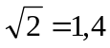
- Tìm gia tốc của thùng?
- Tính quãng đường đi được và độ lớn vận tốc của vật sau thời gian 4 s kể từ lúc vật bắt đầu chuyển động.

...HẾT…

SỞ GIÁO DỤC VÀ ĐÀO TẠO TP. HCM ĐÁP ÁN KIỂM TRA HKI
TRƯỜNG THPT GÒ VẤP MÔN: Vật lý LỚP 10
ĐỀ CHÍNH THỨC Năm học: 2015 - 2016

Câu 1.(1đ)
- Phát biểu đúng chu kỳ (0.5đ)
- Viết công thức đúng (0.25đ)
- Nêu tên gọi, đơn vị (0.25đ)
Câu 2.(1,5)
- Nêu đúng định nghĩa momen lực (0.75đ)
- Viết công thức đúng (0.5đ)
- Nêu tên gọi, đơn vị (0.25đ)
Câu 3.(1,5đ)

- Phát biểu đúng quán tính (0.5đ)
- Nêu được một ví dụ quán tính (0,5đ)
- Giải thích đúng (0,5đ
Câu 4.(2đ)
- Vẽ hình đúng (0.5đ)
- Lập được 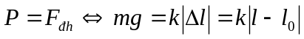 (1đ)
- Thế số giải được: l=0,25m (0.5đ)
Câu 5.(2đ)
- Vẽ hình đúng (0.25đ)
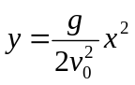 (0.5đ)
Thế số giải được: 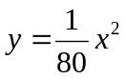 (0.25đ)
- Tầm ném xa: 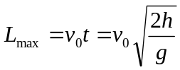 (0.25đ)
Thế số giải được: L=80m (0.25đ)
Độ lớn vận tốc khi chạm chạm đất:
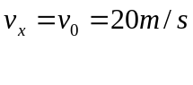
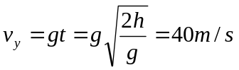 (0.25đ)
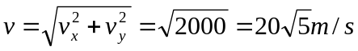 (0.25đ)

Câu 6.(2đ)
a)
- Vẽ hình đúng (0.5đ)
- Đưa ra được: 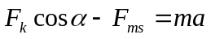 (0.5đ)
- Thế số giải được: a=5m/s² (0.5đ)
b)
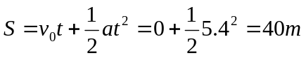 (0.25đ)
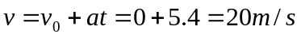 (0.25đ)

HẾT

